**Таинственная шкатулка**

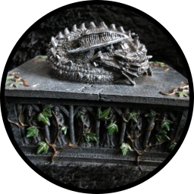Свойства: Заставляет держащего говорить лишь правду (узнал Эвилак)

Создатель: ???

Цена: ???

Место нахождения: Предположительно у Алой Цепи

История: ???

**Сюжет**

**Первое дело**

Нашей первой задачей было вернуть эту шкатулку лорду Зубу. Её должны были доставить к нему караваном, но его обворовали бандиты.

Убив бандитов, мы отправились со шкатулкой к лорду, где нас встретил Кристофер Алая Цепь, он устроил нам небольшой допрос, насчёт того как долго мы служим лорду. Мы подыграли лорду, и ответили, что достаточно давно, каждый из нас, но не Эвилак.

Следовало Кристоферу задать вопрос Эвилаку, тот начал увиливать от вопроса, но Кристофера видимо это устроило. Он забрал шкатулку и отдал её своим людям, чтобы они её куда-то доставили.

Когда ушел и Кристофер, Эвилак сказал нам, что судя по всему держащий эту шкатулку не может лгать.